**ОПИСАНИЕ МЕСТОПОЛОЖЕНИЯ ГРАНИЦ**

**д. Долганы, Просницкое сельское поселение, Кирово-Чепецкий район,**

**Кировская область**

(наименование объекта, местоположение границ которого описано (далее - объект))

**Раздел 1**

|  |  |  |
| --- | --- | --- |
| **Сведения об объекте** | | |
| **№ п/п** | **Характеристики объекта** | **Описание характеристик** |
| **1** | **2** | **3** |
| 1. | Местоположение объекта | Кировская область, район Кирово- Чепецкий, сельское поселение Просницкое |
| 2. | Площадь объекта +/- величина  погрешности определения площади (Р +/- Дельта Р) | 159650 +/- 6992 м² |
| 3. | Иные характеристики объекта | - |
|  | | |

**Раздел 2**

|  |  |  |  |  |  |
| --- | --- | --- | --- | --- | --- |
| **Сведения о местоположении границ объекта** | | | | | |
| 1. Система координат МСК-43, зона 2 | | | | | |
| 2. Сведения о характерных точках границ объекта | | | | | |
| **Обозначение характерных точек границ** | **Координаты, м** | | **Метод определения координат характерной точки** | **Средняя квадратическая погрешность положения характерной точки (Мt), м** | **Описание обозначения точки на местности (при наличии)** |
| **X** | **Y** |
| **1** | **2** | **3** | **4** | **5** | **6** |
| 1 | 565563.28 | 2235136.20 | Аналитический  метод | 5 | - |
| 2 | 565534.06 | 2235316.58 | Аналитический  метод | 5 | - |
| 3 | 565526.01 | 2235321.77 | Аналитический  метод | 5 | - |
| 4 | 565494.08 | 2235316.83 | Аналитический метод | 5 | - |
| 5 | 565437.96 | 2235423.15 | Аналитический метод | 5 | - |
| 6 | 565417.61 | 2235414.38 | Аналитический метод | 5 | - |
| 7 | 565359.80 | 2235467.13 | Аналитический метод | 5 | - |
| 8 | 565345.71 | 2235480.00 | Аналитический метод | 5 | - |
| 9 | 565302.40 | 2235525.10 | Аналитический метод | 5 | - |
| 10 | 565192.08 | 2235663.80 | Аналитический метод | 5 | - |
| 11 | 565160.88 | 2235703.00 | Аналитический метод | 5 | - |
| 12 | 565122.59 | 2235674.80 | Аналитический  метод | 5 | - |
| 13 | 565065.66 | 2235627.46 | Аналитический  метод | 5 | - |
| 14 | 565065.45 | 2235627.41 | Аналитический  метод | 5 | - |
| 15 | 565054.14 | 2235617.60 | Аналитический  метод | 5 | - |
| 16 | 565089.63 | 2235579.42 | Аналитический  метод | 5 | - |
| 17 | 565057.41 | 2235553.78 | Аналитический  метод | 5 | - |
| 18 | 565057.78 | 2235550.42 | Аналитический  метод | 5 | - |
| 19 | 565056.03 | 2235538.43 | Аналитический  метод | 5 | - |
| 20 | 565045.78 | 2235521.76 | Аналитический  метод | 5 | - |
| 21 | 565054.22 | 2235510.80 | Аналитический  метод | 5 | - |
| 22 | 565065.82 | 2235494.90 | Аналитический метод | 5 | - |
|  | | | | | |
| 2. Сведения о характерных точках границ объекта | | | | | |

|  |  |  |  |  |  |
| --- | --- | --- | --- | --- | --- |
| **Обозначение характерных точек границ** | **Координаты, м** | | **Метод определения координат характерной точки** | **Средняя квадратическая погрешность положения характерной точки (Мt), м** | **Описание обозначения точки на местности (при наличии)** |
| **X** | **Y** |
| **1** | **2** | **3** | **4** | **5** | **6** |
| 23 | 565093.49 | 2235514.80 | Аналитический метод | 5 | - |
| 24 | 565105.01 | 2235518.50 | Аналитический метод | 5 | - |
| 25 | 565105.80 | 2235514.46 | Аналитический метод | 5 | - |
| 26 | 565153.64 | 2235440.88 | Аналитический метод | 5 | - |
| 27 | 565188.72 | 2235389.74 | Аналитический метод | 5 | - |
| 28 | 565191.81 | 2235386.20 | Аналитический метод | 5 | - |
| 29 | 565155.89 | 2235355.30 | Аналитический метод | 5 | - |
| 30 | 565154.70 | 2235273.65 | Аналитический метод | 5 | - |
| 31 | 565184.60 | 2235223.90 | Аналитический метод | 5 | - |
| 32 | 565170.04 | 2235210.23 | Аналитический метод | 5 | - |
| 33 | 565153.00 | 2235194.30 | Аналитический метод | 5 | - |
| 34 | 565196.28 | 2235133.80 | Аналитический  метод | 5 | - |
| 35 | 565206.81 | 2235126.60 | Аналитический  метод | 5 | - |
| 36 | 565217.70 | 2235119.20 | Аналитический  метод | 5 | - |
| 37 | 565271.79 | 2235044.00 | Аналитический  метод | 5 | - |
| 38 | 565290.71 | 2235064.90 | Аналитический  метод | 5 | - |
| 39 | 565315.11 | 2235089.54 | Аналитический  метод | 5 | - |
| 40 | 565330.31 | 2235094.54 | Аналитический  метод | 5 | - |
| 41 | 565348.08 | 2235101.37 | Аналитический  метод | 5 | - |
| 42 | 565369.43 | 2235114.98 | Аналитический  метод | 5 | - |
| 43 | 565389.30 | 2235121.28 | Аналитический  метод | 5 | - |
| 44 | 565399.05 | 2235122.93 | Аналитический  метод | 5 | - |
| 45 | 565423.71 | 2235124.58 | Аналитический  метод | 5 | - |
| 46 | 565446.71 | 2235126.40 | Аналитический  метод | 5 | - |
| 47 | 565465.44 | 2235128.06 | Аналитический  метод | 5 | - |
|  | | | | | |
| 2. Сведения о характерных точках границ объекта | | | | | |

|  |  |  |  |  |  |
| --- | --- | --- | --- | --- | --- |
| **Обозначение характерных точек границ** | **Координаты, м** | | **Метод определения координат характерной точки** | **Средняя квадратическая погрешность положения характерной точки (Мt), м** | **Описание обозначения точки на местности (при наличии)** |
| **X** | **Y** |
| **1** | **2** | **3** | **4** | **5** | **6** |
| 48 | 565504.65 | 2235131.20 | Аналитический метод | 5 | - |
| 49 | 565526.81 | 2235133.19 | Аналитический  метод | 5 | - |
| 50 | 565558.41 | 2235135.90 | Аналитический  метод | 5 | - |
| 1 | 565563.28 | 2235136.20 | Аналитический  метод | 5 | - |
| 3. Сведения о характерных точках части (частей) границы объекта | | | | | |
| **Обозначение характерных точек части границы** | **Координаты, м** | | **Метод определения координат характерной точки** | **Средняя квадратическая погрешность положения характерной точки (Мt), м** | **Описание обозначения точки на местности (при наличии)** |
| **X** | **Y** |
| **1** | **2** | **3** | **4** | **5** | **6** |
| - | - | - | - | - | - |
|  | | | | | |

**Раздел 3**

|  |  |  |  |  |  |  |  |
| --- | --- | --- | --- | --- | --- | --- | --- |
| **Сведения о местоположении измененных (уточненных) границ объекта** | | | | | | | |
| 1. Система координат - | | | | | | | |
| 2. Сведения о характерных точках границ объекта | | | | | | | |
| **Обозначение характерных точек границ** | **Существующие координаты, м** | | **Измененные (уточненные) координаты, м** | | **Метод определения координат характерной точки** | **Средняя квадратическая погрешность положения характерной точки (Мt), м** | **Описание обозначения точки на местности (при наличии)** |
| **X** | **Y** | **X** | **Y** |
| **1** | **2** | **3** | **4** | **5** | **6** | **7** | **8** |
| - | - | - | - | - | - | - |  |
| 3. Сведения о характерных точках части (частей) границы объекта | | | | | | | |
| **Обозначение характерных точек части границы** | **Существующие координаты, м** | | **Измененные (уточненные) координаты, м** | | **Метод определения координат характерной точки** | **Средняя квадратическая погрешность положения характерной точки (Мt), м** | **Описание обозначения точки на местности (при наличии)** |
| **X** | **Y** | **X** | **Y** |
| **1** | **2** | **3** | **4** | **5** | **6** | **7 8** | |
| - | - | - | - | - | - | - |  |
|  | | | | | | | |

**Раздел 4**

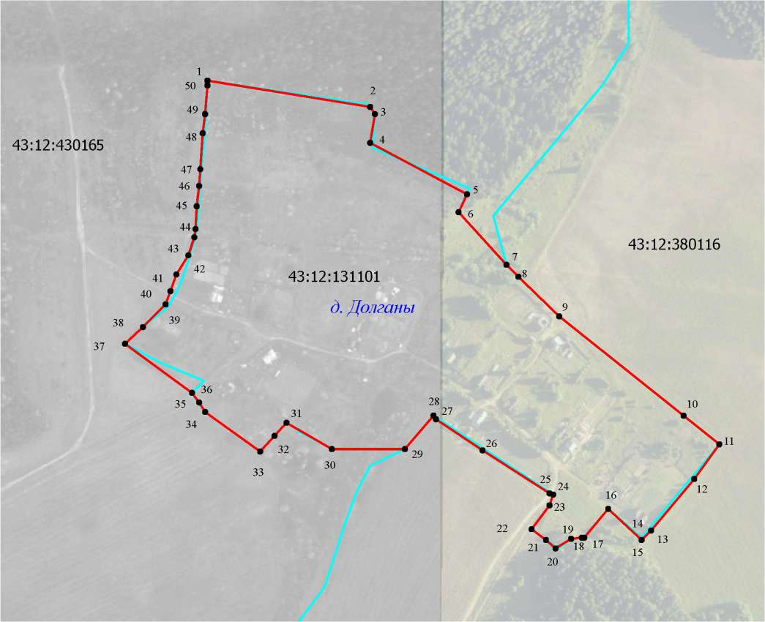

**План границ объекта**

Масштаб 1: _5000 Используемые условные знаки и обозначения:

вновь образованная часть границы зоны, сведения о которой достаточны для определения её местоположения; граница смежного населенного пункта;

граница кадастрового квартала;

1 обозначение характерной точки границы, сведения о которой позволяют однозначно определить ее местоположение на местности;

Подпись Дата "_05 " 07 2023_г.

**ТЕКСТОВОЕ ОПИСАНИЕ**

**местоположения границ населенных пунктов, территориальных зон**

|  |  |  |
| --- | --- | --- |
| **Прохождение границы** | | **Описание прохождения границы** |
| **от точки** | **до точки** |
| **1** | **2** | **3** |
| - | - | - |
|  | | |